**Taller 1**

**Datos estructurados y no estructuados**

Realizar individualmente el siguiente taller en el lenguaje de su preferencia (R o Python).

Descarge la encuesta multiproposito 2011 de Bogotá (archivos a.csv, b.csv, c.csv, d.csv, ing_gastos.csv y localidad.csv) y realice los puntos para practicar para el parcial

**Puede ver el formulario en: https://formularios.dane.gov.co/Anda_4_1/index.php/catalog/189/related_materials**

**Ejemplo:**

Calcule cuánto pagan por concepto de arriendo los hogares por tipo de vivienda y localidad.

|  |  |  |
| --- | --- | --- |
| Localidad | Tipo de Vivienda | Media arriendo |
| 1 | Apartamento |  |
| 1 | Casa |  |
| 1 | Cuarto(s) en otro tipo de estructura |  |
| 1 | Apartamento |  |
| 1 | Casa |  |
| . | . |  |
| . | . |  |
| . | . |  |
| 19 | Apartamento |  |
| 19 | Casa |  |
| 19 | Cuarto(s) en otro tipo de estructura |  |
| 19 | Apartamento |  |
| 19 | Casa |  |

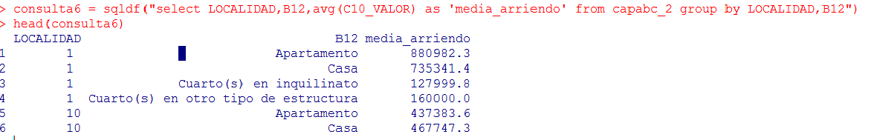

Se observa que en las localidades de Usaquen y Chapinero se presenta los arriendos más costosos de la ciudad para apartamentos, en Ciudad Bolivar…………..

1. Tipo de vivienda (B12) para cada una de las 19 localidades urbanas de Bogotá.

Presente la tabla ordenada por localidad y tipo de vivienda.

Calcule el promedio que pagan los encuestados por concepto de arriendo (C2, C10_Valor) según tipo de vivienda (B12) y localidad. Nota: sólo tenga en cuenta a los que paguen arriendo. Presente la tabla ordenada por localidad.

1. Adicional al promedio calculado en el punto anterior, calcule el mínimo, el máximo, los cuartiles, la desviación estándar y el coeficiente de variación y realice el conteo de hogares.
2. Basados en los cálculos de los puntos dos y tres, en qué localidad y en qué tipo de vivienda se encuentran los arriendos más económicas, en qué localidad y en qué tipo de vivienda se encuentran los valores más diversos en cuanto el precio del arriendo.
3. Usted es un empresario exitoso del sector inmobiliario de Bogotá, y quiere realizar una consulta del precio promedio de los arriendos en los estratos 5 y 6 en las localidades de Usaquén y Chapinero en donde usted desarrolla su negocio. Realice una única consulta para responder a su pregunta.
4. Calcule el promedio de cuartos por persona para cada localidad. Presente la tabla ordenada por localidad.
5. ¿Cuál es el hogar con mayor hacinamiento en Bogotá? (Calcule el cociente entre el número de personas sobre el número de cuartos). Cuál es el directorio de ese hogar. (DIRECTORIO_HOG).
6. En qué tipo de construcción se presentan las mayores tasas promedio de hacinamiento?
7. ¿Cuál tipo de vivienda (B12) que presenta los mayores promedios en las tasas de hacinamiento en las localidades de Ciudad Bolívar y Usme?
8. Calcule el total de personas de la encuesta por localidad; total de personas de la encuesta por localidad y tipo de vivienda
9. Calcule el número de hogares que disponen de lavadoras, nevera y estufas eléctricas o de gas (los tres electrodomésticos de manera simultánea, C41); por otro lado calcule el número de hogares que dispone al menos de uno de estos tres electrodomésticos.
10. Calcule el número de promedio de carros por localidad (C42), y ordene los resultados en orden descendente.
11. ¿Qué proporción de las personas que tienen computador en Bogotá disponen del servicio de internet (D27, D28)?
12. ¿Cuánto pagan en promedio los usuarios de internet en Bogotá, cuanto es su mediana y su coeficiente de variación?
13. Calcule el promedio de hijos de cada jefe de hogar en Bogotá, haga lo mismo para localidad.
14. Usando la tabla de Servicios públicos (módulo D) separe en archivos distintos las localidades de Chapinero, Usaquén y Teusaquillo en una tabla 1,en otra tabla coloque las localidades de Suba, Santa Fe, Barrios Unidos, La Candelaria, Engativá, Fontibón en una tabla 2 y el resto de las localidades en una tabla 3. Compare la cobertura de servicios públicos para estos tres grupos de localidades.
15. Usando las tablas creadas en el punto anterior pegue por debajo la tablas 1 y dos, cual es la dimensión de la tabla resultante.